祭奠9·18，日本玩火，我们就旧恨新仇一起算！

原创 有里儿有面 [有理儿有面](javascript:void(0);)

**有理儿有面**

微信号 youli-youmian

功能介绍 你说是不是

2021-09-18[原文](https://mp.weixin.qq.com/s?__biz=Mzg3MjEyMTYyNg==&mid=2247540889&idx=1&sn=59fdda07bebcb3ad8ad18f4018236dee&chksm=cef674ecf981fdfa4b7d5cf0da3d8a323f72f7a93570d1350d49ccc310379ea00ef73979ff4c&scene=27#wechat_redirect&cpage=25) 发表于

收录于合集





**全文共3049字，图片15张，预计阅读时间为8分钟。**

**文章首发于“有理儿有面”（youli-youmian），欢迎大家在朋友圈和微信群转发。**

**公众号及其他平台转载请在后台留言。**



▼

今天是9月18日，中华大地上，时有防空警报嘶鸣。

这间隔长鸣的警报，不是现实的防空威胁，而是对死于日寇屠刀下的中国人民的祭奠，是对长达14年抗日战争中所有为国牺牲英灵的告慰，更是对当下盛世中国所有华夏儿女的警示！

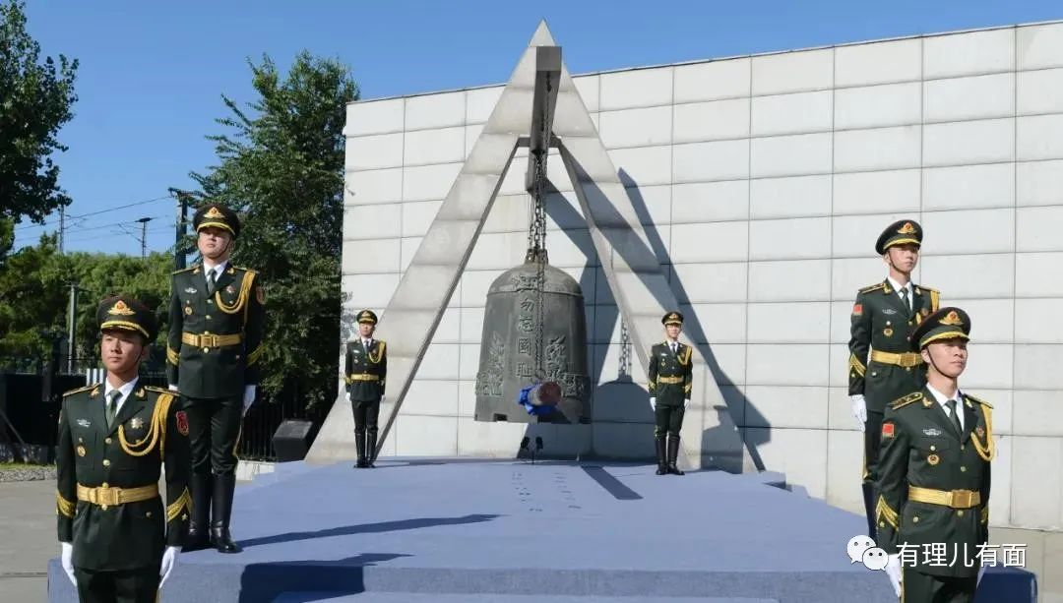

90年前的今天，日本侵略者悍然发动侵华战争，他们炸毁沈阳北郊柳条湖铁路，嫁祸中国军队，炮轰中国东北军北大营，制造了震惊中外的“九一八事变”。之后，日本侵略者的铁蹄踏遍了大半个中国。

从1931年到1945年，日本侵略者一路烧杀抢掠，致使中国930余座城市被占，4200万难民无家可归，3500多万人伤亡，4万多中国劳工被掠往日本，中国损失财产及战争消耗达5600余亿美元……

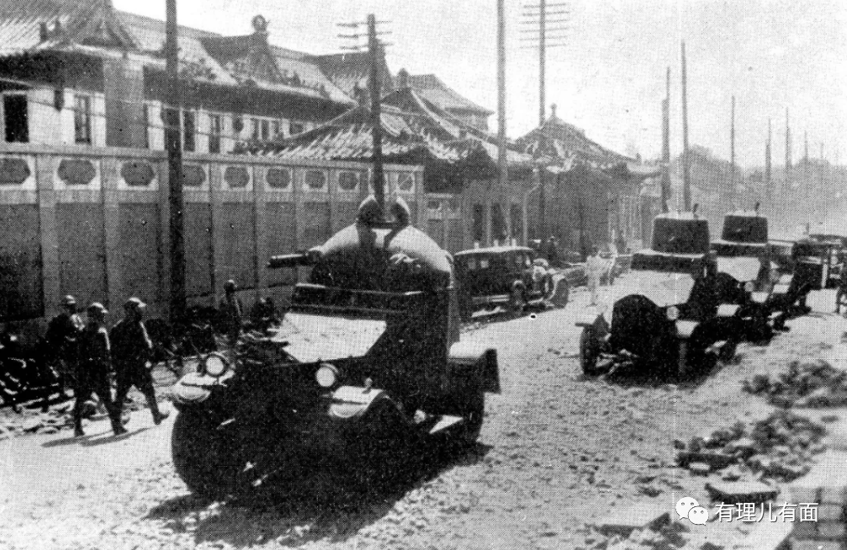

这不是一串串冰冷的数字，而是饱含血泪屈辱的民族真实见证。这里面，是一个个原本完整家庭的妻离子散，是一座座城市村庄化为灰烬，是一个个无辜生命的黯然离去，是中华大地满目疮痍的无尽悲伤！

这不是一串串冰冷的数字，而是对倭寇强盗永远的灵魂拷问。他们是被日本鬼子挑在刺刀尖上的婴儿，是平顶山惨案中整村整村被杀光抢光烧光，是那些被强掳而去充作慰安妇的20万良家妇女的痛苦呻吟，是30余万同胞鲜血染红长江水的南京大屠杀，是臭名昭著的731部队实验室内3000多具人体标本，是日本细菌战中27万人的痛不欲生...

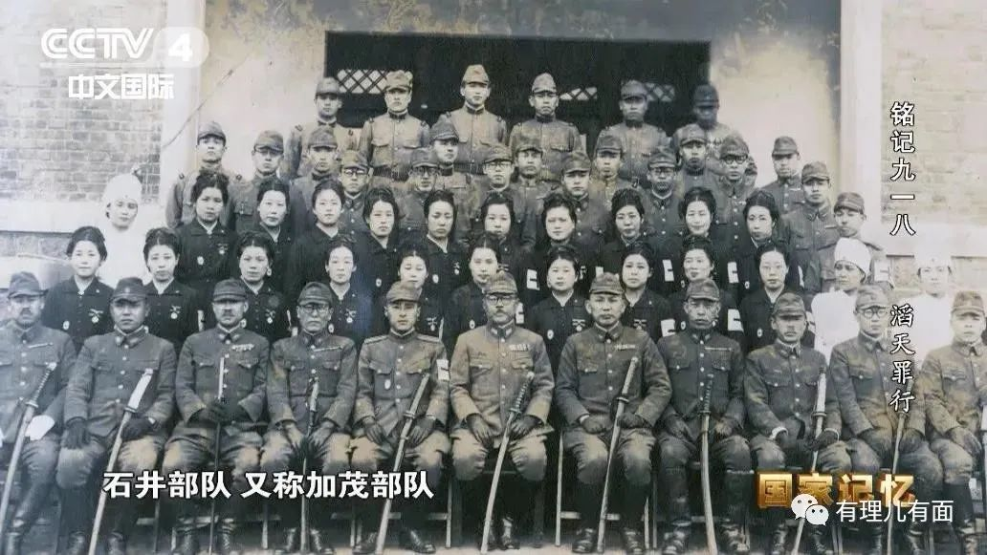

这不是一串串冰冷的数字，期间更有无数中华儿女共赴国难、舍身报国。他们是中华不会亡的怒吼，是黄河大合唱的歌声激昂，是大刀向鬼子头上砍去的前赴后继。正是他们，用不畏强敌、英勇无畏、流血牺牲，让中华这片古老沉睡的土地，在血火交织的生死拼杀中，发出惊天地泣鬼神的冲锋呐喊！

他们是杨靖宇，冰天雪地里弹尽粮绝也要同敌人血战到底！他们是赵一曼，抛家舍子痛击倭寇，被俘后受尽酷刑依然坚贞不屈从容就义！他们是赵尚志，英勇无畏猛击强敌，威逼利诱严刑拷打依然不改初心！他们是东北抗联8位女壮士，激战后毁掉枪支高唱《国际歌》，集体跳入乌斯浑河全体殉国！

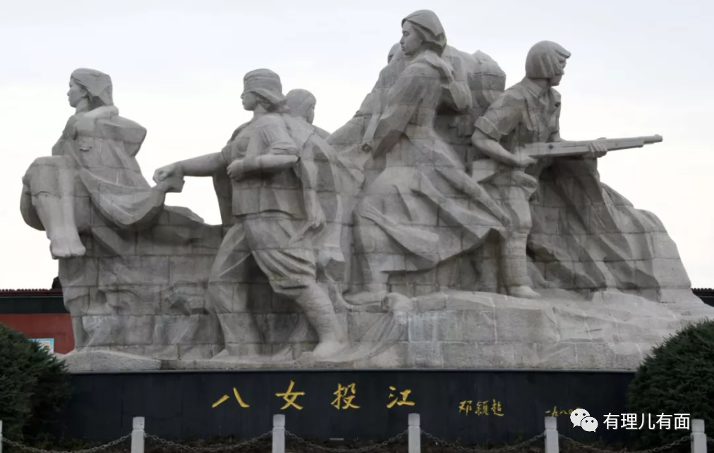

他们是左权，是张自忠，是吉鸿昌，是戴安澜，是千千万万在抗日战争中牺牲的中华民族英雄，以及我们这个民族抵御外辱永不言败的血性与不屈！这壮举、这血性、这牺牲，这忠诚，已融入每一个华夏子孙的血脉基因！英雄不死，只是远去，浩气长存！

而今，硝烟炮火早已远去。历经苦难并付出巨大牺牲的全体中国人民，没有忘记那段斗争牺牲的历史，也更愿意珍爱和平，本着以史为鉴面向未来的态度，来面对这个对中国人民负有累累血债的近邻日本。

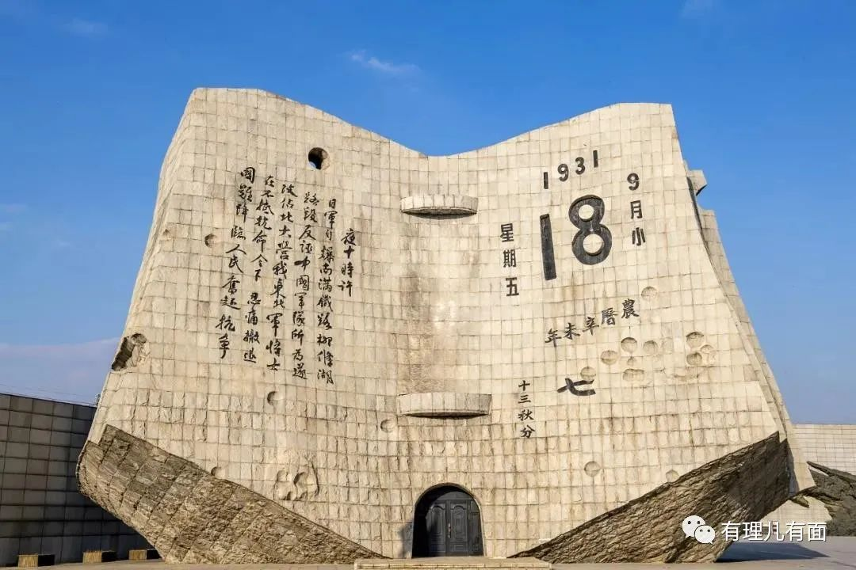

然而，早在明嘉靖年间就烧杀抢掠我东南沿海，甲午海战搞偷袭，伙同八国联军入侵，强迫中国签订不平等的《马关条约》《辛丑条约》，最终发动全面侵华战争、犯下滔天罪行的国家，不仅没有丝毫对于历史的反思，而是还继续做着侵略中国的挑衅和准备！

旧仇未报，新恨又来。9月前后这个敏感时间段，日本政客跪英舔美怂恿“台独”，频频发表胆大妄为的反华言论，妄图复辟军国主义再搞对外扩张的狼子野心昭然若揭！是可忍孰不可忍!

9月3日，中国人民抗日战争胜利76周年这一天，被视为日本执政党自民党新总裁、日本新首相有力竞争者的岸田文雄接受采访时声称，“对付中国将成为我的政府的首要任务”，为此将与美国、欧洲、印度和澳大利亚等国家合作，使用包括武力在内的一切手段，并声称“台湾是中美对峙的前线。我有强烈的预感，台湾海峡将是接下来的大问题。”

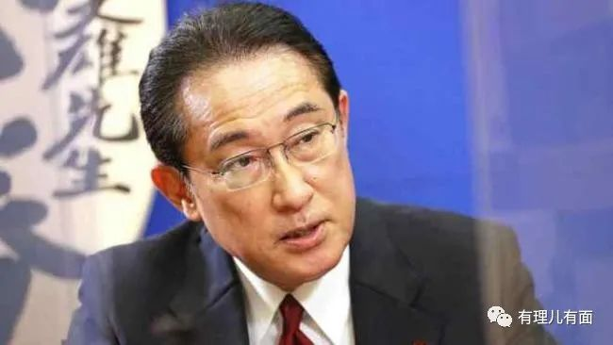

日本防卫大臣岸信夫，称钓鱼岛“无疑是日本领土...理所应当应该作为领土予以保卫”，“台湾发生的事与日本直接相关”，“当前日本安保环境愈加严峻，日本没有时间犹豫”，“中国军事实力增强，日本正在探讨对敌攻击能力”。

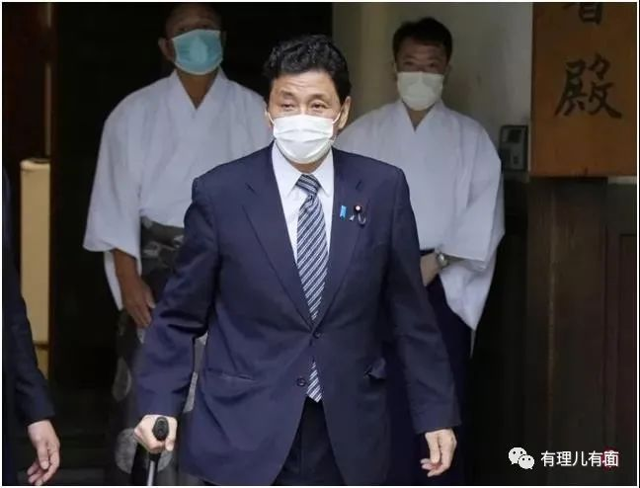

日本防卫省二把手中山泰秀，公然将台湾称为“国家”，悍然声称“台湾与日本的距离非常近，就像鼻尖到嘴巴，所以日本会把台湾的和平稳定当作自己的事，不可能当作别人的事”。

日本副首相麻生太郎则称，如果台湾发生“重大问题”，日本政府将认定这是安全保障相关法所规定的“存亡危机事态”，有可能行使受限的集体自卫权。他还宣称，美日要一同“保护台湾”才行。

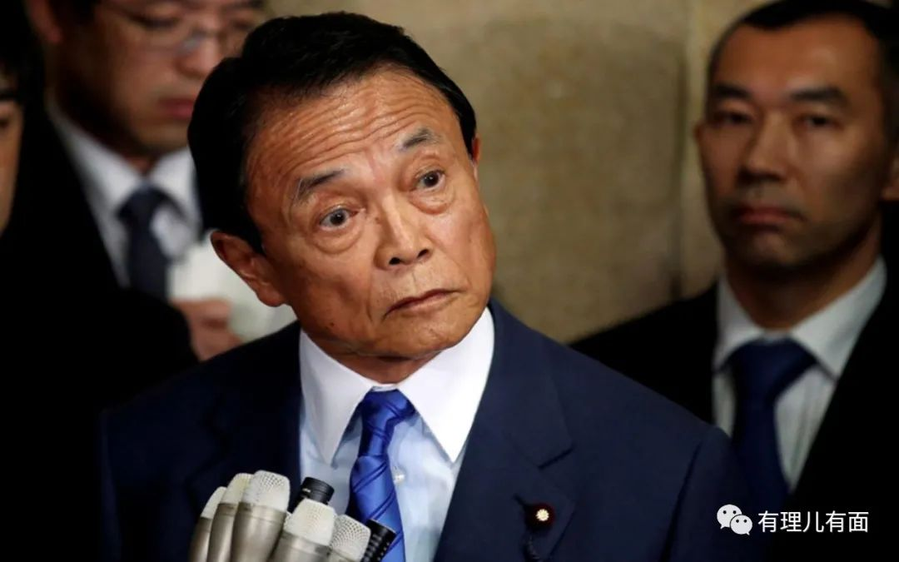

在一系列日本反华政客罪恶言语的背后，是日本整个国家的蠢蠢欲动：

日本高官频频前往靖国神社拜鬼，他们修改教材美化侵略战争，持续炒作钓鱼岛问题污蔑“中国入侵”，与“台独”势力勾结开展政党级会谈，叫嚣武装保卫台湾，在西南诸岛部署导弹针对中国，勾结美西方针对中国进行了一系列“最大规模”的扩军备战……

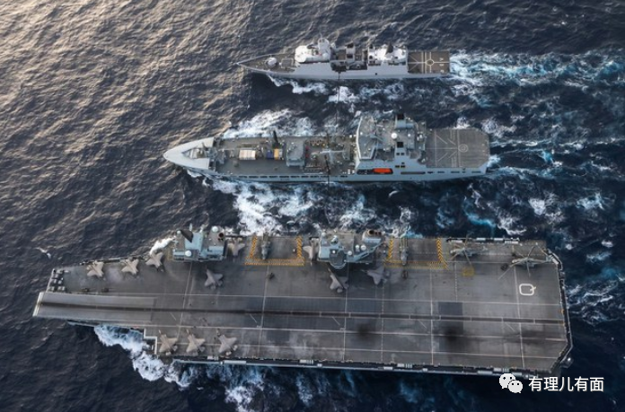

日本陆上自卫队正动员10万兵力、2万台车辆、120架飞机，举行对准中国的28年来首次大规模演习，时间要持续至11月下旬；日本船只在钓鱼岛海域与我海警船发生冲撞。一个更危险的苗头是，日本防卫省已经提出，2022年国防预算高达约500亿美元！

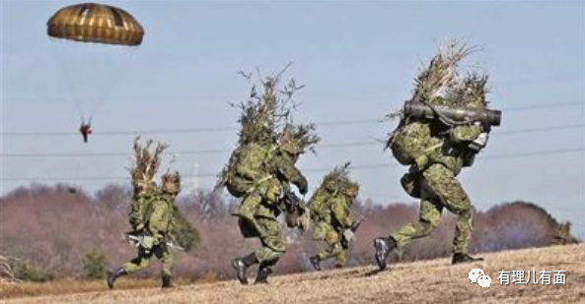

种种历史过往与现实信号，都在强烈警示我们，日本军国主义这个肮脏的幽灵，时刻包藏于倭寇的心中，他们从未承认全面侵华战争的失败！而是窥测时机卷土重来！

而当下中美日趋激烈的全方位博弈，更是被日本当做了挑动中美热战，从中渔利解锁二战军事枷锁，实现第三次开国走向大国之路的机会！这个畏威而不怀德的国家，早已忘记了美国人核弹带给自己人民的灭城之痛，他们已完全绑在了美国的战车上，同时也在等着更大的“风吹草动”。

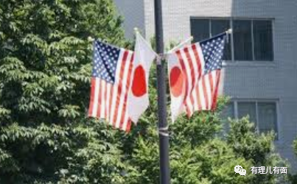

同时，危险的信号还在接踵而来。最近，美国继阿富汗撤军后，在南海、台海加强了对中国的围堵恐吓，还与英国一道声称要用核潜艇武装澳大利亚。9月17日，澳大利亚防长达顿对媒体暗示，不排除澳大利亚与盟友一道，与中国“开战”的可能性！也就在这一天，美国“巴里”号导弹驱逐舰过航台湾海峡并公开进行炒作！

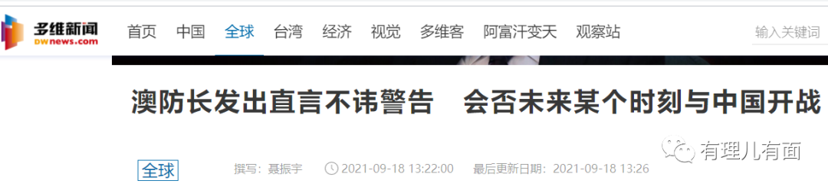

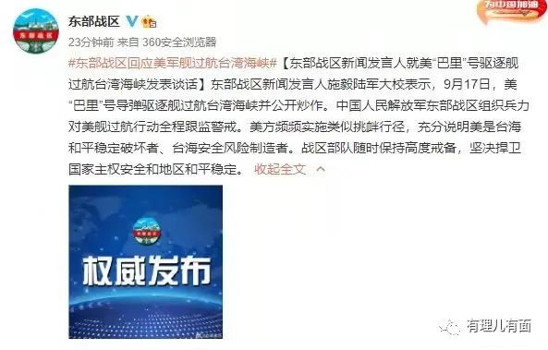

回顾当前中美白热化的博弈，以及日本方面的蠢蠢欲动，有理哥不仅想起了1916年7月25日毛泽东同志在分析国内外形势后，曾准确发出了“中日之间20年内必有一战”的预言。

那一年，他在给好朋友萧子升（萧瑜）的一封信中说，“思之，日人，实为我国劲敌也。二十年内，非一战，不足以图生存。而当今国人，却犹酣未觉，注意东窗事少。愚意吾侪无他事可做，欲完自身以保子孙，只有磨砺以待日本”。并告诫同学们，多看书报，“注意东事，祈共勉之”，提高对日本侵略中国的警惕。

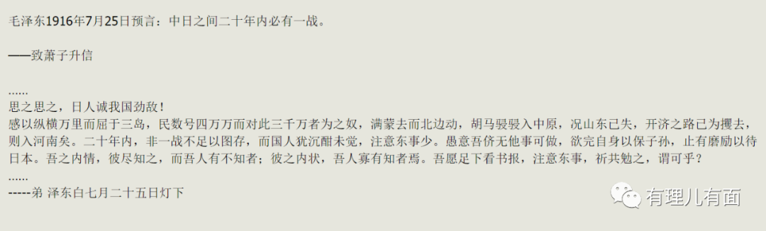

伟人的远见卓识，总能穿过历史，闪耀智慧的光芒，给我们以启迪。

对于日本，我们有历史教训，更有现实的警钟长鸣。对于屠杀中国人民而今又妄图继续奴役压迫我们的敌人，我们不能有一丝一毫的幻想！真理，永远在大炮的射程之内！

而且今天的中国，早已不是90年前那个积贫积弱的国家，国家政通人和欣欣向荣，人民安居乐业。中日的力量对比，也出现了有利于我的可喜变化。在经济上，我们2020年的GDP总量，已经是日本的2.9倍！在军事上，作为一个被阉割的太监，根本和我们不是一个档次！中国有决心有信心有能力歼灭一切敢于来犯之敌！

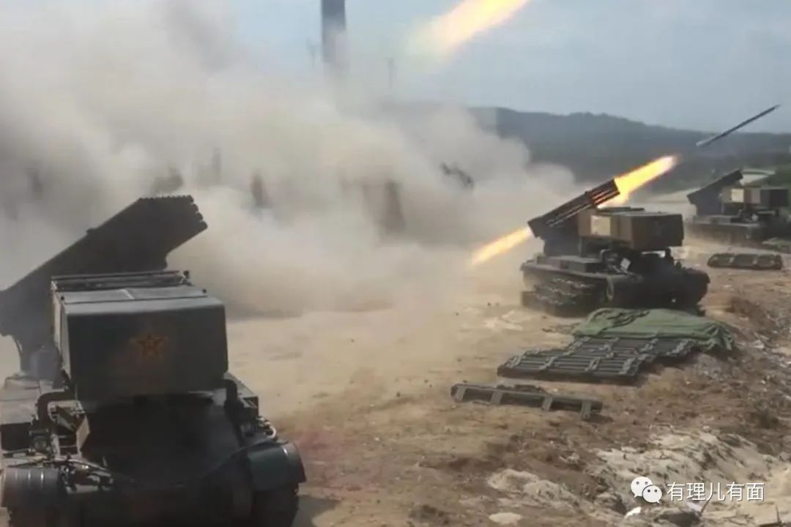

今天耳边传来的凄厉警报声，穿透古今，是无数死于日寇铁蹄下中华亡魂的哀鸣，是那些在抗日疆场英雄们的冲锋陷阵声，更是如今护佑中华强势崛起的中国人民的意志传递！

而这一次，当战争的危险再次来临时，我们也一定会用最强大的战力和最无情的主动出击，让这群魑魅魍魉在人民解放军炮火的透顶浇灌中，为过去的侵略罪行忏悔，并看清这样的历史大势与必然：

没有任何人、任何势力能够阻挡中华民族的伟大复兴！谁妄想这样干，就会在14亿多中国人民用血肉筑成的钢铁长城面前碰得头破血流！

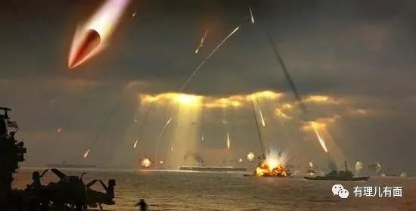

**图片来自网络**





**关注公众号：**

**有理儿有面**

**理   性｜   揭   秘｜   探   讨**







有里儿有面

**微信扫一扫赞赏作者** **赞赏**

已喜欢，对作者说句悄悄话

取消

**发送给作者**

**发送**

最多40字，当前共字

 人赞赏

上一页 1/3 下一页

长按二维码向我转账

受苹果公司新规定影响，微信 iOS 版的赞赏功能被关闭，可通过二维码转账支持公众号。

### 精选留言

用户设置不下载评论